INDICAÇÃO N.º 045/2019

AUTOR: LEONILDO RODRIGUES DE JESUS PARTIDO: PRB

ASSUNTO: Indica patrolamento e cascalhamento nas Linha 12, popularmente conhecida como Linha Dozinha, Linha 25, Linha 11 e 09, Lado Norte e Sul. E nas Linhas 13, e Linha 15.

O Vereador que a presente subscreve, em conformidade com o disposto no art. 116 e 117 do Regimento Interno desta Casa, indica ao Excelentíssimo Senhor CORNÉLIO DUARTE DE CARVALHO, Prefeito Municipal de São Miguel do Guaporé – RO, a necessidade acima descrita.

J U S T I F I C A T I V A:

Esta INDICAÇÃO se faz necessária, pois, a estrada está em péssimas condições, dificultando a passagem dos veículos e moradores tornando-se até mesmo um local perigoso. Tal solicitação, é para atender as necessidades da população são-miguelense.
Assim sendo, solicitamos e aguardamos as devidas providências.

Sala das Sessões, 09 de Setembro de 2019.

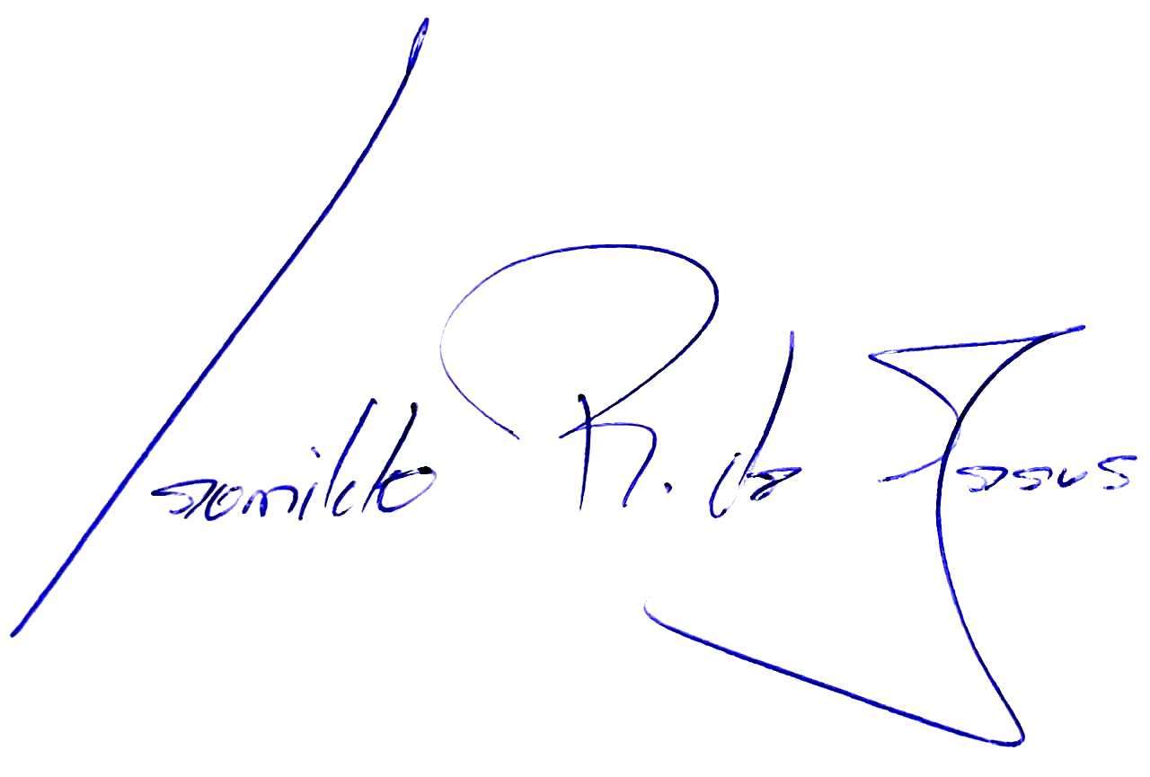

Leonildo Rodrigues de Jesus
PRB
Vereador/Autor

